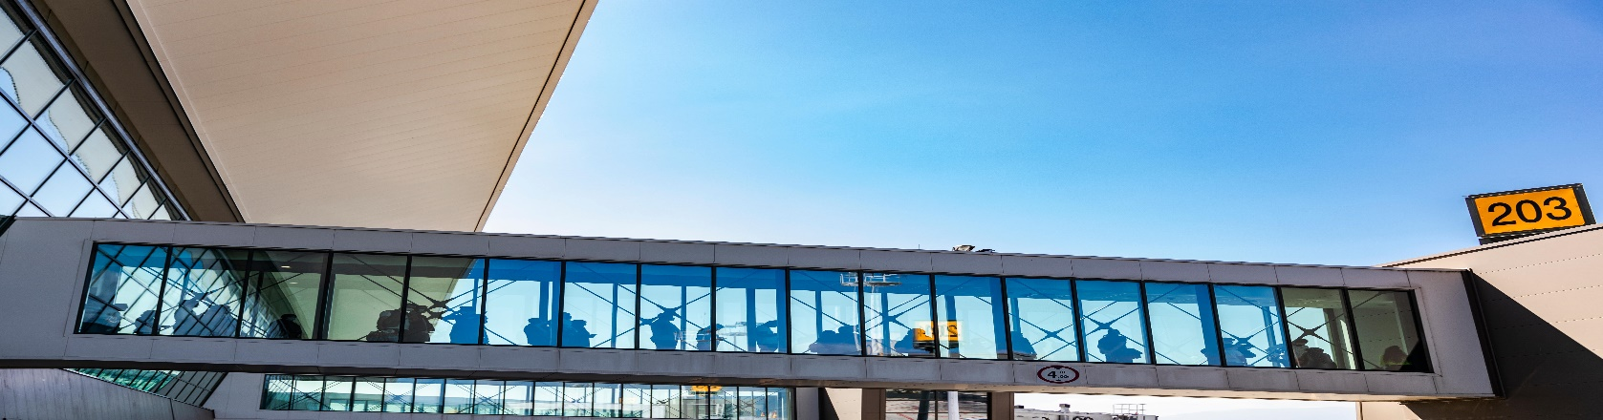
МЕЃУНАРОДЕН АЕРОДРОМ СКОПЈЕ
Skopje International Airport / Aeroporti Ndërkombëtar i Shkupit
email: customer.mk@tav.aero
Формулар за коментари / Comments Form / Formular për komente

Comments are short opinions/remarks given by passengers, either positive or negative
Име / Name / Emri: __________________________________________________________________________________________
Презиме / Surname / Mbiemri: _____________________________________________________________________________
Датум / Date / Data: __________________________________________________________________________________________
Телефон / Phone no / Telefoni: _____________________________________________________________________________
Е-пошта / Email / Email: _____________________________________________________________________________________
- Ве молиме оценете ја љубезноста и услужливоста на агентите на шалтерите за чекирање / Please rate check-in counter agents’ kindness and helpfulness / Ju lutemi vlerësoni mirësinë dhe dobinë e sporteleve të check-in:
□ Одлично/ Excellent/ Shkëlqyeshëm
□ Многу добро/ Very Good/ Shumë mirë
□ Добро/ Good/ Mirë
□ Просечно/ Fair/ Mjaftueshëm
□ Лошо/ Poor/ Dobët

- Ве молиме оценете го процесот на чекирање / Please rate check in process / Ju lutemi vlerësoni check in:
□ Одлично/ Excellent/ Shkëlqyeshëm
□ Многу добро/ Very Good/ Shumë mirë
□ Добро/ Good/ Mirë
□ Просечно/ Fair/ Mjaftueshëm
□ Лошо/ Poor/ Dobët

- Ве молиме оценете ја чистотата на аеродромот / Please rate cleanliness of the airport / Ju lutemi vlerësoni pastërtinë e aeroportit:

□ Одлично/ Excellent/ Shkëlqyeshëm
□ Многу добро/ Very Good/ Shumë mirë
□ Добро/ Good/ Mirë
□ Просечно/ Fair/ Mjaftueshëm
□ Лошо/ Poor/ Dobët

Registered by: __________________________________________________________________________

